PID Viewer 功能与操作手册
Version: V1.0
Date: 2026-09-24
Team: AP Industry & OEM Team

。

目录
1 项目概述与功能总览
2 系统概念与业务流程
3 登录与进入工作区
4 主界面与快速入门
5.1 上传 PID 图纸
5.2 搜索、查看与处理图纸问题
6.1 查看与管理 Project
6.2 创建或修改项目
7.1 创建工艺与切换阶段
7.2 创建、复制与排序序列
7.3 创建 Phase
7.4 关联或更换阶段图纸
7.5 复制阶段与调整顺序
7.6 Vessel 定位与关联阶段
8 图纸浏览与基础工具
9.1 画笔标注与擦除
9.2 设备状态与连通流路
9.3 配置设备与 Utility 高亮样式
10 导入 Excel 工艺配置
11 阶段保存与数据保护
12.1 检查报告页面
12.2 生成、预览与下载 PDF
12.3 导出设备 Matrix
13 CIP 完整操作检查清单
14 常见问题与处理建议
附录 A 操作速查与版本记录

1 项目概述与功能总览
项目用途：PID Viewer Lite 面向生物制药与生物工艺工程，帮助用户基于 P&ID 图纸配置 CIP/SIP 工艺步骤、设置设备状态并核对介质流路，用于设计阶段的路径检查、方案沟通和工程交付。通过提前查看各阶段涉及的设备与路径，辅助发现遗漏或不合理的配置。
主要功能：管理项目和 PID 图纸，创建 Process、Sequence 与 Phase，定位 Vessel 并查看关联阶段，配置设备状态、流路高亮及手动标注，导入 Excel 工艺配置，并输出 PDF 报告和设备状态 Matrix。
应用边界：系统提供工程配置和可视化检查，不直接控制现场设备，也不等同于物理过程仿真。跨项目复用、覆盖范围及节约效果需结合具体工程验证。
本手册面向工艺工程师、项目配置人员和审核人员，介绍 PID Viewer Lite 的图纸查看、工艺阶段配置、设备与流路标注，以及 PDF 和设备 Matrix 输出流程。
功能导航：先按下表选择任务，再查看对应章节的编号步骤与截图。
功能 | 可以完成什么 | 章节
图纸与项目管理 | 上传、查找图纸，按客户或工程管理项目及关联 PID。 | 5、6
工艺与阶段配置 | 创建、复制、排序工艺结构，为阶段关联图纸。 | 7.1–7.5
Vessel 与关联阶段 | 定位罐体，查看 Linked Phases，设置阶段归属。 | 7.6
图纸浏览 | 缩放、平移、管理图层并辅助测量。 | 8
设备状态与流路 | 设置设备状态，检查连通路径和截断位置。 | 9.2
标注与高亮样式 | 手动标注和擦除，配置设备与 Utility 样式。 | 9.1、9.3
导入与保存 | 导入 Excel 配置，保存并检查阶段数据。 | 10、11
报告输出 | 检查报告页面，导出 PDF 或设备 Matrix。 | 12

2 系统概念与业务流程
Project（项目）：按客户或工程分别管理 PID 图纸和工艺业务数据，避免不同项目的资料与配置混淆。
层级关系：系统借鉴 ISA-88 的分层思想，以 Process → Sequence → Phase 简化组织工艺任务。
Process（工艺）：一项完整的工艺任务，由一个或多个 Sequence 组成，例如罐体 V-101 的 CIP 清洗。
Sequence（序列）：工艺中具有明确目的的一组操作，按顺序组织多个 Phase，例如预冲洗、碱洗或终冲洗。
Phase（阶段）：完成具体任务的基本步骤，关联该步骤的图纸、设备状态和流路高亮，例如进液、循环清洗或排液。
CIP 示例：客户 A Project → V-101 CIP Process → 碱洗 Sequence → 碱液进液、循环清洗、排液 Phase。各阶段分别配置对应阀门、泵的状态与流路。
Vessel（罐体）：PID 图纸中的罐体对象。选择 Vessel 可快速定位罐体，并查看与其关联的阶段（Linked Phases），了解该罐体参与的工艺步骤。
Utility（介质或公用工程）：用于区分水、蒸汽、清洗液等介质，并配置对应的流路显示样式。
推荐流程：上传图纸 → 建立项目 → 配置工艺、序列与阶段 → 关联 Vessel → 设置设备状态和流路 → 保存 → 导出报告。
图纸说明：临时打开 DXF/DWG 不等于上传图纸或建立阶段关联。后台上传格式以部署要求为准，本实例使用 .pdi 资源。

3 登录与进入工作区
功能说明：打开系统并进入图纸与工艺工作区。
1. 在浏览器中打开管理员提供的地址。
Username: Admin
Password: Admin
2. 按当前环境的账号要求填写登录信息并点击“登录”；进入工作区后，等待项目、工艺和图纸完成加载。
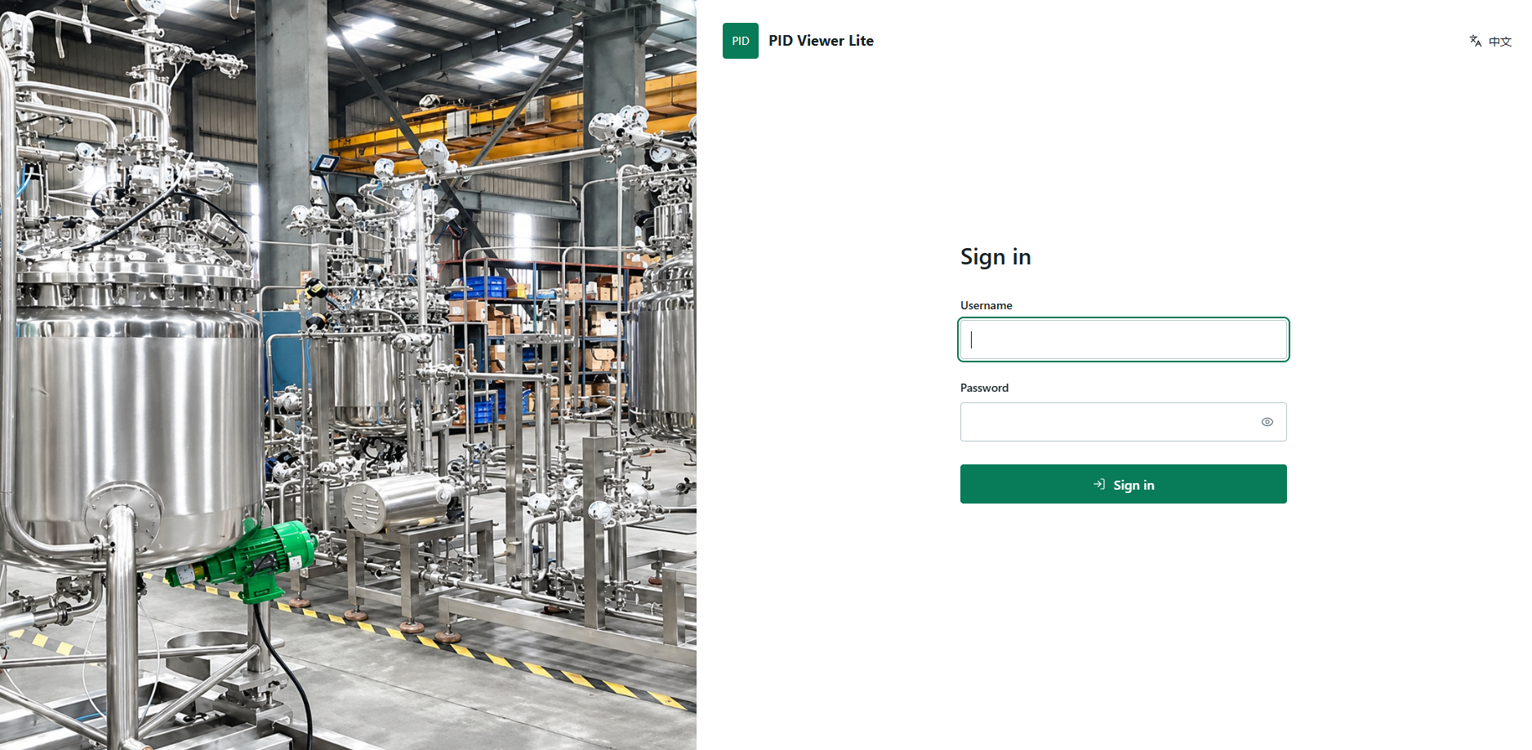

4 主界面与快速入门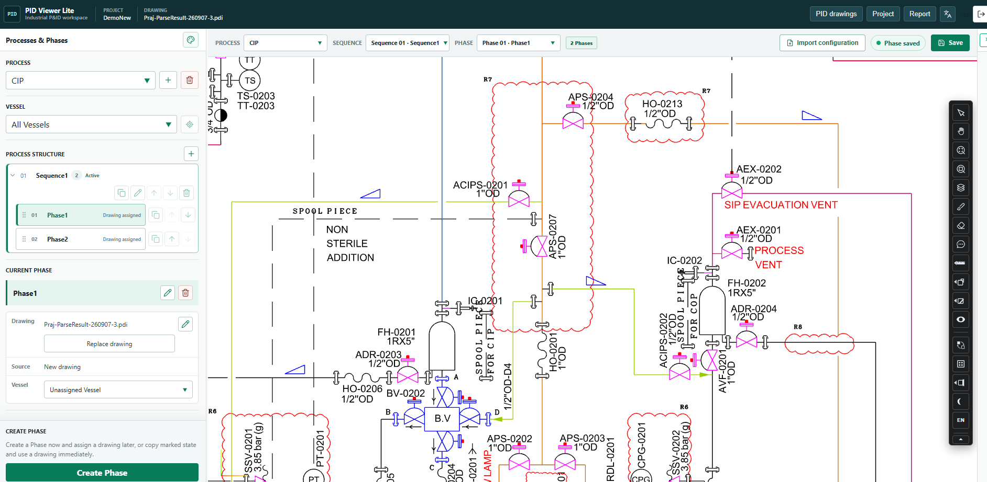
功能说明：识别全局入口与当前业务上下文。
1. 查看顶栏的 Project 和图纸名称，确认当前工程上下文。“PID 图纸”“Project”“报告”分别进入图纸库、项目管理和报告工作区。
2. 左侧使用工艺与阶段树选择业务对象；画布上方的工艺、序列、PHASE 下拉框用于快速切换。
3. 首次使用按“图纸 → 项目 → 工艺 → 序列 → 阶段”配置；已有项目可直接选中 Phase，核对图纸后编辑。
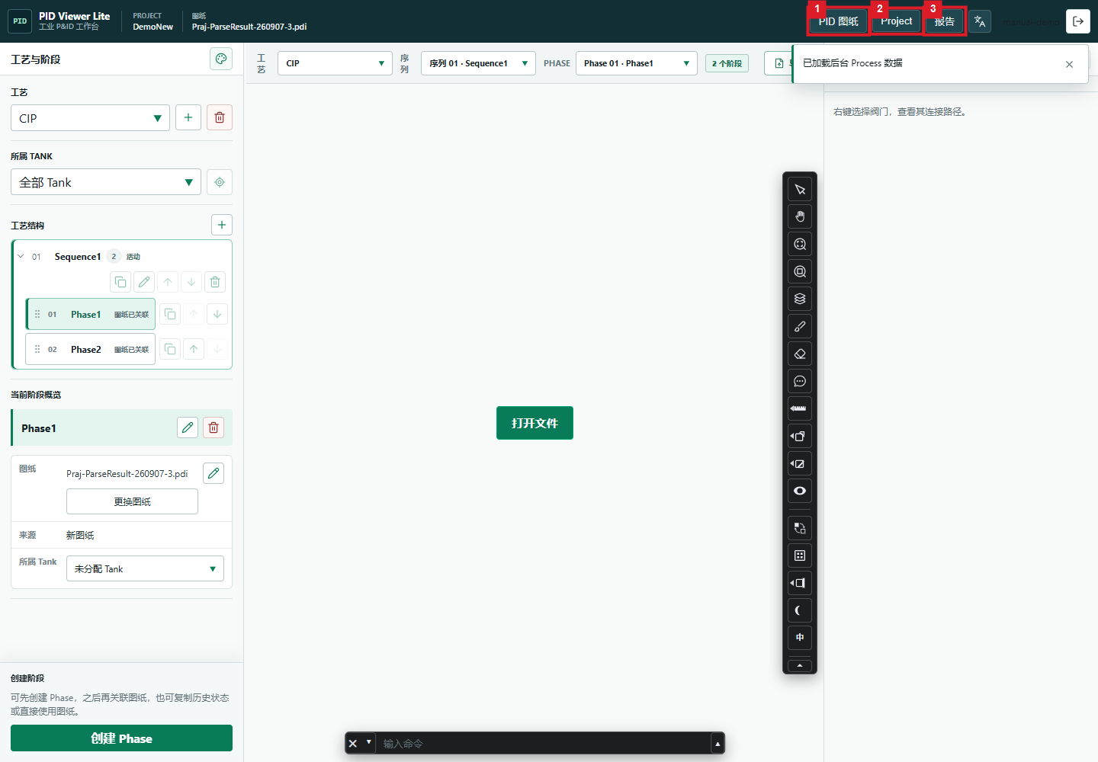
图 2 1 图纸库；2 项目管理；3 报告

5.1 上传 PID 图纸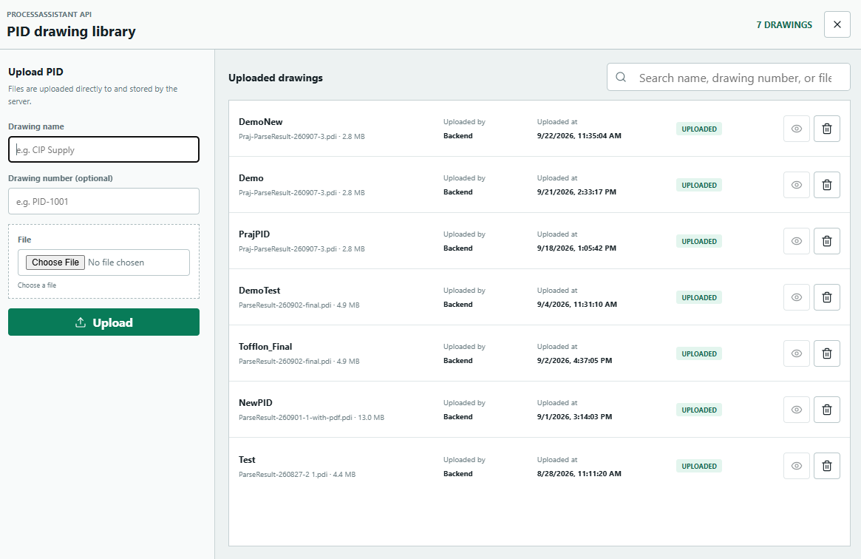
功能说明：将图纸资源上传到后台图纸库，供项目关联使用。
1. 点击顶栏“PID 图纸”，进入“PID 图纸库”。
2. 在红框 1 输入便于识别的图纸名称；图号为可选项。在红框 2 选择本地文件。
3. 核对名称和文件后，点击红框 3“上传”，等待上传提示和列表更新。
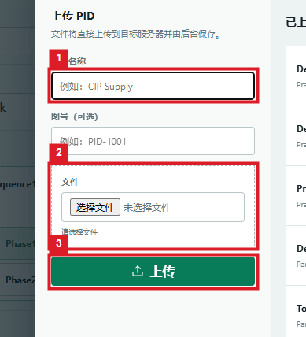
图 3 1 图纸名称；2 选择文件；3 上传
预期结果：上传成功后，右侧列表出现对应资源及状态。
注意事项：文件会上传并保存在服务器，不是仅保存在浏览器。不要将“已上传”直接理解为所有解析工作已经完成。

5.2 搜索、查看与处理图纸问题
功能说明：从图纸库定位资源并检查可用状态。
1. 在图纸库搜索框（红框 1）输入图纸名称、图号或文件名，筛选资源。
2. 核对目标行的名称、文件名和状态，点击该行“查看图纸”（红框 2）打开图纸。
3. 若该资源提供“查看解析摘要”或“重试处理”，可查看实体、连接和告警信息，或在确认原因后重试。入口是否可用取决于资源状态。
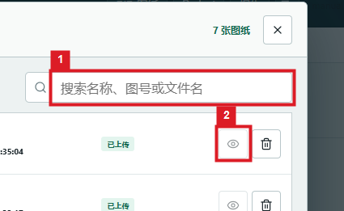
图 4 1 搜索；2 查看图纸
预期结果：画布打开目标图纸，当前图纸名称与所选资源一致；处理异常时可依据资源状态进一步排查。

6.1 查看与管理 Project
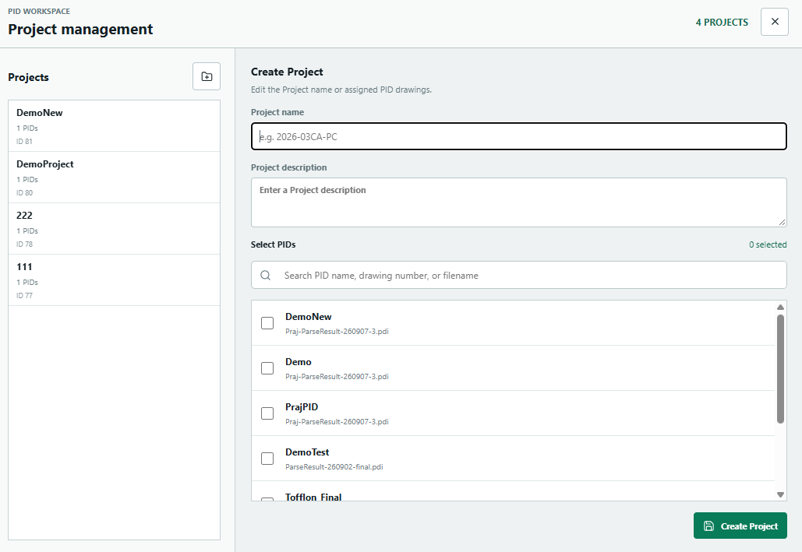
功能说明：定位项目，检查项目包含的图纸。
1. 点击顶栏“Project”，打开项目管理窗口。
2. 在红框 1 的项目列表中选择目标项目，检查右侧项目名称、描述和关联 PID。
3. 需要新增项目时点击红框 2 的“新建 Project”图标；需要修改已有项目时先选中它，再使用“编辑”。
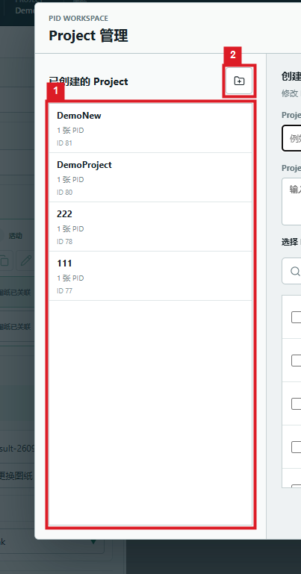
图 5 1 项目列表；2 新建项目
预期结果：右侧展示所选项目的名称、描述和关联 PID。返回工作区后，再核对顶栏当前 Project，避免在错误项目中配置。

6.2 创建或修改项目
功能说明：建立项目基本信息及 PID 关联。
前置条件：图纸库中已有所需资源。
1. 点击“新建 Project”，在红框 1 填写项目名称，并按需填写描述。
2. 在“选择 PID”区域搜索并勾选图纸，核对红框 2 内选中项。
3. 点击红框 3“创建 Project”。编辑已有项目时对应操作为“保存更改”，等待成功提示后复核关联列表。
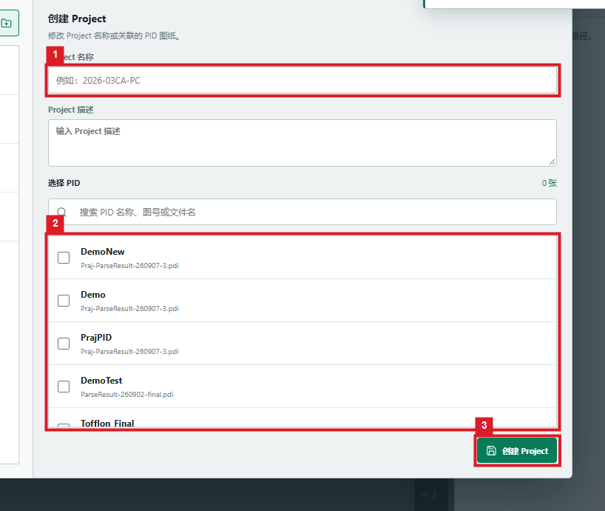
图 6 1 基本信息；2 选择图纸；3 创建
预期结果：项目列表中可查到项目，项目包含预期 PID。

7.1 创建工艺与切换阶段
功能说明：在当前项目中创建工艺，并切换到需要配置或查看的阶段。
1. 确认当前 Project，在工艺侧栏点击“新增工艺”图标，输入名称（例如 CIP）并确认。已有工艺可跳过此步。
2. 在工艺选择框（红框 1）选择目标工艺，展开序列并点击 Phase 行。
3. 等待阶段图纸加载，核对“当前阶段概览”中的阶段名和图纸名。需要补充结构时，使用“新增序列”（红框 2）或“创建 Phase”（红框 3）。
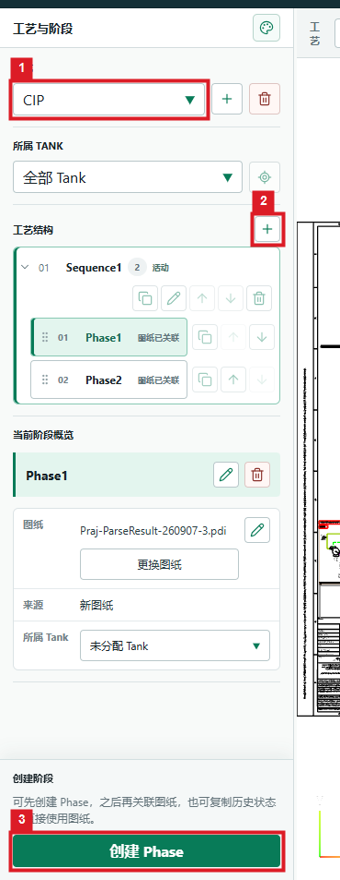
图 7 1 工艺选择；2 新增序列；3 创建阶段
预期结果：工艺侧栏、上下文栏与画布对应同一阶段，可继续配置或查看。

7.2 创建、复制与排序序列
功能说明：组织工艺中的阶段执行顺序。
1. 选择当前工艺，点击“新增序列”。在红框 1 输入正整数编号，在红框 2 输入名称。
2. 点击红框 3“创建”，等待保存提示并检查工艺树。
3. 复制序列：在来源序列行点击“复制序列”，按弹窗填写新编号和名称并确认；检查复制后的阶段内容。
4. 调整顺序：使用序列行的上移、下移按钮，并核对工艺树中的顺序。需要重命名时使用对应入口填写新名称并保存。
注意事项：删除序列前先检查其 Phase 内容并确认影响范围；不要把删除当作可撤销操作。
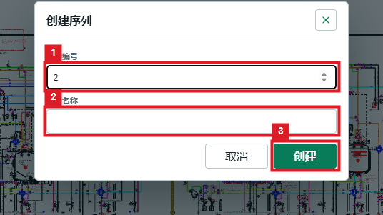
图 8 1 序列编号；2 序列名称；3 创建
预期结果：序列出现在目标工艺下，顺序与预期一致。

7.3 创建 Phase
功能说明：为当前序列增加一个工艺阶段。
前置条件：已选择工艺与目标序列。
1. 点击“创建 Phase”。在红框 1 填写正整数阶段编号，在红框 2 填写阶段名称。
2. 选择创建方式（红框 3）：连续工艺步骤可继承上一阶段；复用既有配置可选择历史阶段；从项目图纸开始可选择 Project PID；暂未确定图纸时选择“稍后关联图纸”。
选择历史来源时先核对来源阶段；复制已有状态后，仍需检查它是否适用于新阶段。
3. 根据所选方式补充历史阶段、项目图纸或图纸显示名，再点击窗口底部“创建 Phase”。
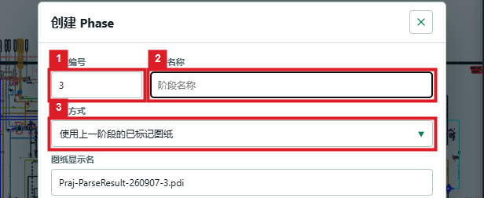
图 9 1 编号；2 名称；3 创建方式
预期结果：目标序列出现新阶段；有图纸来源时可激活查看，无图纸时显示待关联状态。

7.4 关联或更换阶段图纸
功能说明：为阶段选定对应的 PID 资源。
1. 在当前阶段概览点击“关联图纸”或“更换图纸”。
2. 在红框 1 选择“使用 Project PID”或“使用任意已标记 Phase 的图纸”，然后选择对应来源，填写图纸显示名。
3. 核对来源后点击红框 2“确认更换”（首次关联时为“确认关联”），等待图纸加载并检查标注。
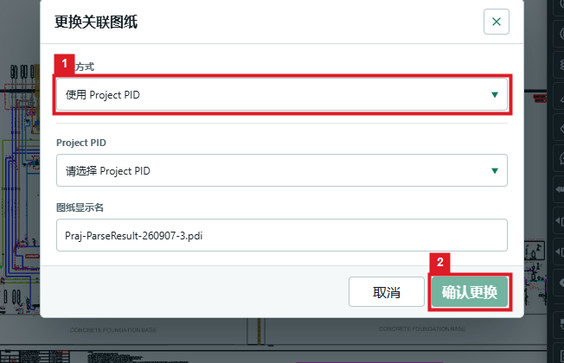
图 10 1 来源；2 确认
预期结果：阶段概览与画布显示目标图纸；更换图纸后应重新检查设备状态和高亮是否仍对应正确实体。

7.5 复制阶段与调整顺序
功能说明：复用历史配置并维护阶段排列。
1. 在来源 Phase 行点击“复制 Phase”。在红框 1 选择目标序列。
2. 在红框 2、3 填写新编号和名称，核对来源阶段后点击“复制”。
3. 激活复制结果，核对图纸、设备状态和高亮；再用 Phase 行的上移、下移或可用拖动入口调整顺序。
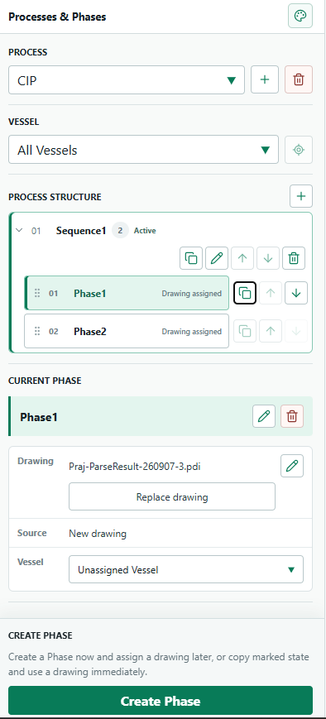
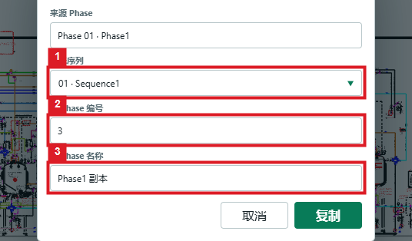
图 11 1 目标序列；2 编号；3 名称
预期结果：目标序列出现独立的新 Phase，配置可继续编辑。

7.6 Vessel 定位与关联阶段
功能说明：定位图纸中的 Vessel，查看其 Linked Phases，并维护当前阶段的 Vessel 归属。
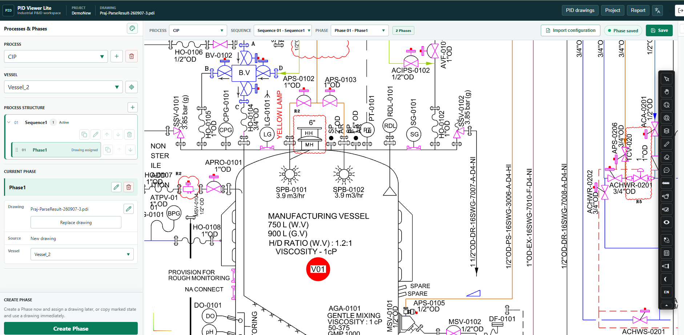
1. 在 Vessel 筛选框（红框 1）选择目标罐体，查看关联阶段；选择“全部”恢复完整列表。
2. 点击“定位 Vessel”（红框 2）查看罐体在图纸中的位置；点击关联的 Phase，查看该阶段的设备状态和流路。
3. 需要调整阶段归属时，在当前阶段概览的 Vessel 字段（红框 3）选择目标罐体，并检查保存提示。仅切换筛选条件不会修改阶段归属。
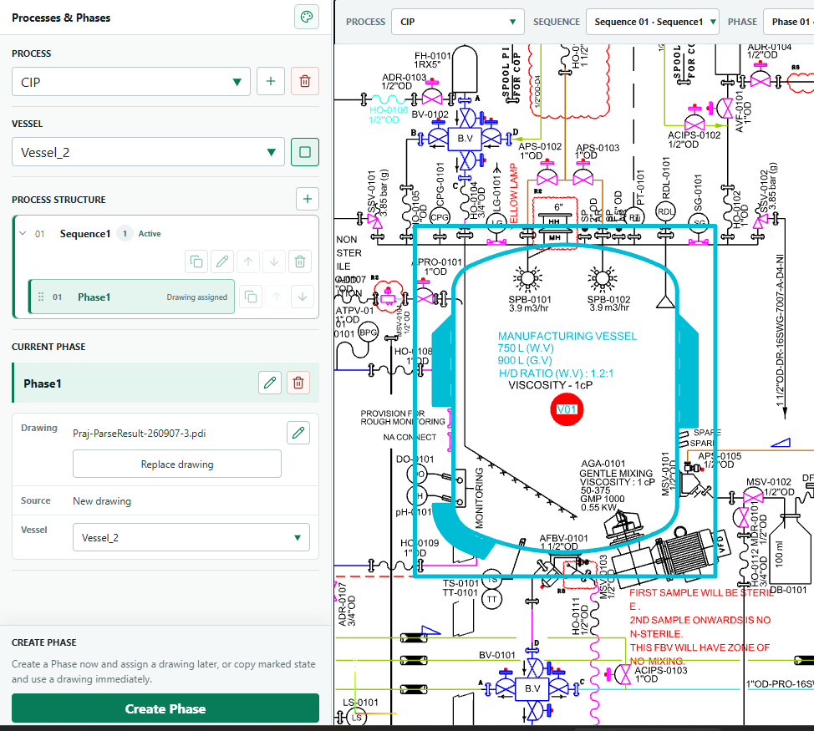
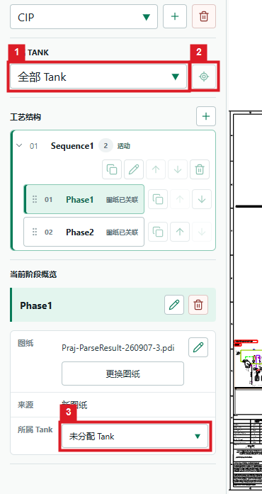
图 12 1 Vessel 筛选；2 罐体定位；3 阶段归属（部分截图中的 Tank 与 Vessel 对应）
预期结果：可定位目标 Vessel 并查看其关联阶段；更新阶段归属后，该阶段应出现在对应 Vessel 的筛选结果中。

8 图纸浏览与基础工具
功能说明：定位设备和管线，为后续标注做好准备。
1. 在画布上滚动鼠标滚轮缩放，按住鼠标中键拖动平移；使用“缩放至范围”（红框 1）恢复全图视野。
2. 使用“窗口缩放”框定查看范围；使用“图层管理器”检查图层可见性。测量入口用于辅助查看图上距离。
3. 红框 2、3 分别是画笔与擦除入口。普通浏览时先退出绘制模式，避免把拖动画布误操作为标注。
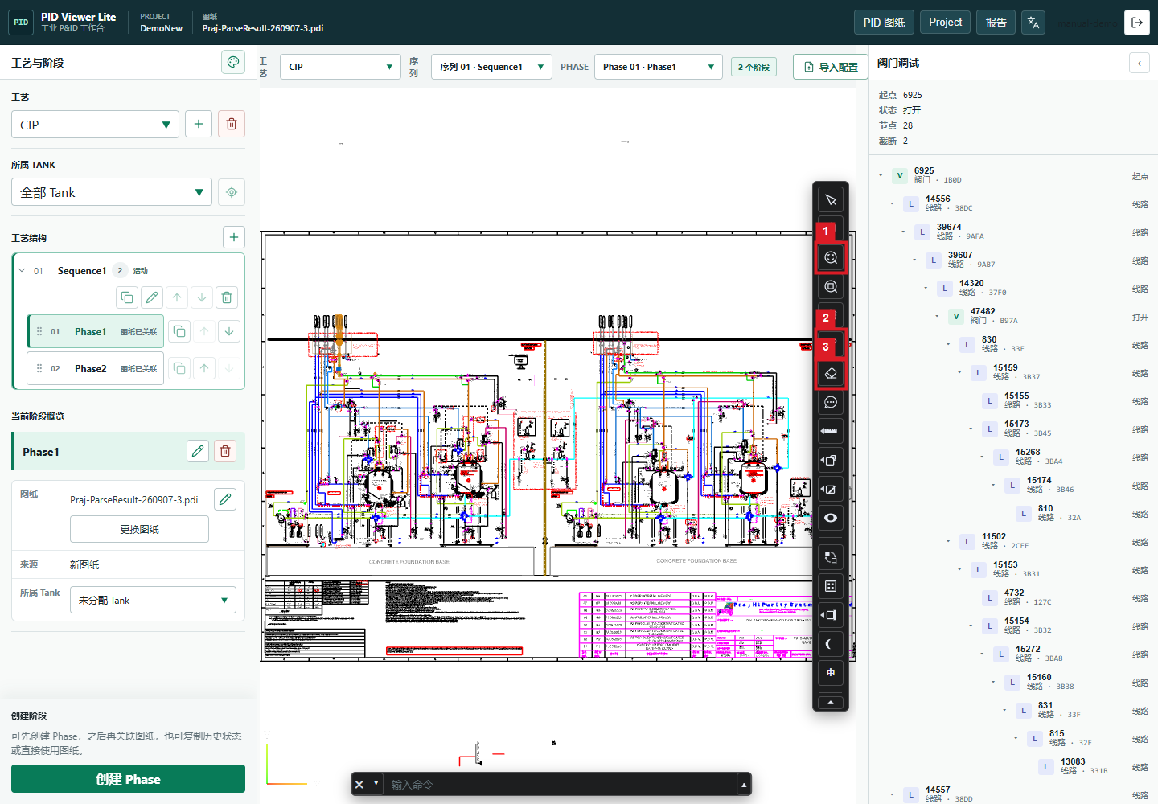
图 13 1 缩放至范围；2 画笔；3 擦除
预期结果：能够清晰查看目标设备和管线，工具模式与预期一致。
注意事项：测量值依赖图纸单位与几何数据，使用前需确认比例及单位，不能直接替代正式工程测量。擦除高亮与删除 CAD 实体不是同一操作。

9.1 画笔标注与擦除
功能说明：手动标记需要强调的图纸实体。
前置条件：已激活目标 Phase 并打开图纸。
1. 点击工具栏“画笔”，打开样式选择窗口。在“样式来源”中选择 Utility 预设、设备样式预设或自定义（见图中红框）。
2. 按所选来源设置样式或颜色、透明度、线宽，检查预览后点击“应用并关闭”。
3. 在画布目标实体上按下并拖动鼠标进行标注。需要移除手动标注时使用“擦除”；结束后按 Escape 退出画笔模式，再保存阶段。
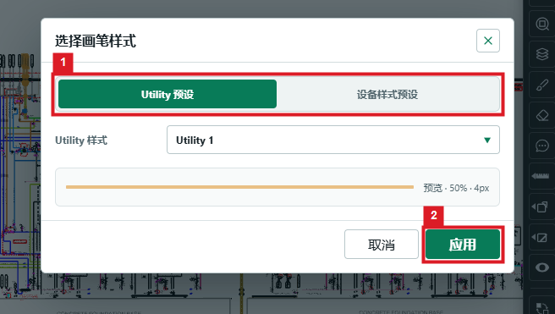
图 14 1 样式来源；2 应用
预期结果：目标实体显示选定高亮样式，擦除后对应手动高亮消失。

9.2 设备状态与连通流路
功能说明：在当前阶段表达设备状态，并检查连通高亮结果。
1. 激活目标 Phase，确认图纸与 Vessel，并放大需要设置的阀门、泵等设备。
2. 在设备上单击鼠标右键，从设备菜单选择需要的状态，例如阀门打开或关闭；可用选项以该设备的菜单为准。
3. 检查设备显示是否随状态变化。若要自动高亮流路，还需有已启用的 Utility，且所选状态配置了“选择此状态时自动高亮流路”（参见 9.3）。
4. 沿高亮路径检查起点、经过设备及截断位置，确认没有遗漏或异常连通。可用的阀门调试区可辅助查看节点及截断信息。
5. 完成检查后点击顶部“保存”，等待成功提示，再切换至其他 Phase。
图 15 当前阶段图纸示例。图中编号标注基础工具；设备状态需在目标设备的右键菜单中设置。
预期结果：设备显示所选状态；满足自动高亮条件时，连通路径随配置呈现。路径经过的设备及停止位置应符合当前阶段的工艺要求。
注意事项：手动画笔高亮只用于补充标注，不能代替设备状态和连通关系检查。画面变化不代表现场设备已执行动作。

9.3 配置设备与 Utility 高亮样式
功能说明：统一设备状态和流路的视觉表达。
1. 点击工艺侧栏顶部“高亮样式”图标，打开样式设置。设备页中检查设备名称（红框 1）、状态显示名称（红框 2）及状态 key。
2. 设置颜色、十六进制色值、线宽、透明度，并选择是否自动高亮流路；在红框 3 指定“允许继续”“停止”或“不参与”的流路行为。
3. 切换到 Utility 页，检查所需介质的样式配置；完成后点击“应用”或“应用并关闭”。返回阶段后，检查设备状态及流路显示。
4. 备份样式时使用窗口顶部“下载高亮样式 JSON”；导入时选择有效 JSON 文件，检查设备状态和 Utility 定义后再应用。
参数说明：颜色、线宽和透明度控制外观；“自动高亮流路”控制是否触发高亮；“允许继续”“停止”“不参与”用于表达设备的流路行为。
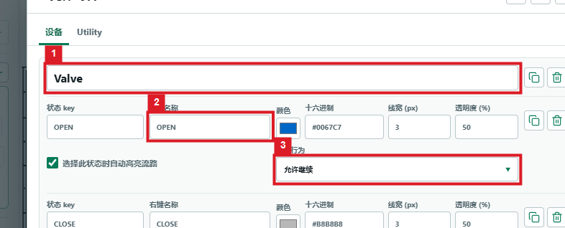
图 16 1 设备名称；2 状态名称；3 流路行为
预期结果：样式保存成功，后续状态与高亮使用预期配置。
注意事项：同一设备内状态 key 不得为空或重复。导入样式前保留原 JSON，并检查既有阶段的样式引用；颜色变化不等于真实设备状态发生改变。

10 导入 Excel 工艺配置
功能说明：批量导入已有 Excel 工艺配置，减少逐项录入；导入后需核对项目、工艺结构与设备配置。
前置条件：已确认目标项目和工艺，并取得与部署版本匹配的 Excel 模板。
1. 点击画布上方“导入配置”。在红框 1 拖入 Excel 文件，或点击选择文件。界面接受 .xlsx、.xls，并支持多个文件。
2. 核对文件名与数量，确认文件使用当前版本模板，且内容属于目标项目。不要仅凭扩展名判断配置有效。
3. 点击红框 2“确定”，等待上传与处理提示；完成后检查生成或更新的工艺、序列、阶段及设备配置。
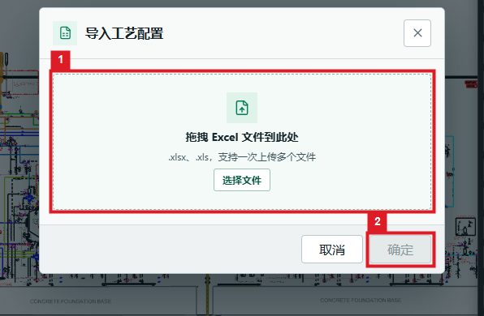
图 17 1 选择 Excel；2 导入确认
预期结果：界面返回导入完成或错误提示。完成后检查工艺、序列、阶段的名称、数量和图纸关联，再抽查设备配置。
注意事项：请向项目管理员取得匹配的模板及字段说明。首次使用或重复导入前，确认覆盖、合并规则并在测试项目验证；失败后先检查提示，避免直接重复提交。

11 阶段保存与数据保护
功能说明：确保修改作用于正确阶段并获得保存反馈。
1. 在 PHASE 选择框（红框 1）核对当前阶段，确认修改应保存到该阶段。
2. 修改设备状态或高亮后点击“保存”（红框 2），等待已保存状态或成功通知。新增、编辑等弹窗内的“创建”“保存更改”“确认”仍需分别提交。
3. 收到成功提示后再切换阶段或离开页面；重新激活该阶段可核对保存结果。保存失败时保留当前页面，检查连接后重试。
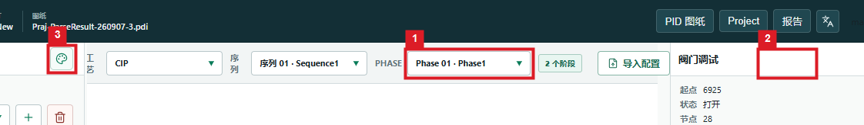
图 18 1 阶段切换；2 保存；3 高亮样式
预期结果：界面显示已保存或成功通知，重新进入后配置与预期一致。
注意事项：项目业务数据依赖后台服务，部分界面偏好与本地资源可能保存在浏览器。导出报告不是完整工作区备份；清理站点数据、删除项目或替换图纸前先确认数据保留方案。

12.1 检查报告页面
功能说明：在导出前核对报告包含的阶段与页面来源。
1. 点击顶栏“报告”。红框 1 为页面列表区域，可按 Process、序列或关键词筛选，并检查页数和状态。
2. 选中报告页面，切换到“页面属性”，核对来源与状态；按需排除当前页、恢复已排除页，或选择新的页面来源并确认替换。
3. 回到“页面设置&导出”，检查预检状态。来源缺失、阶段编号重复、图纸加载失败等问题应先修复。
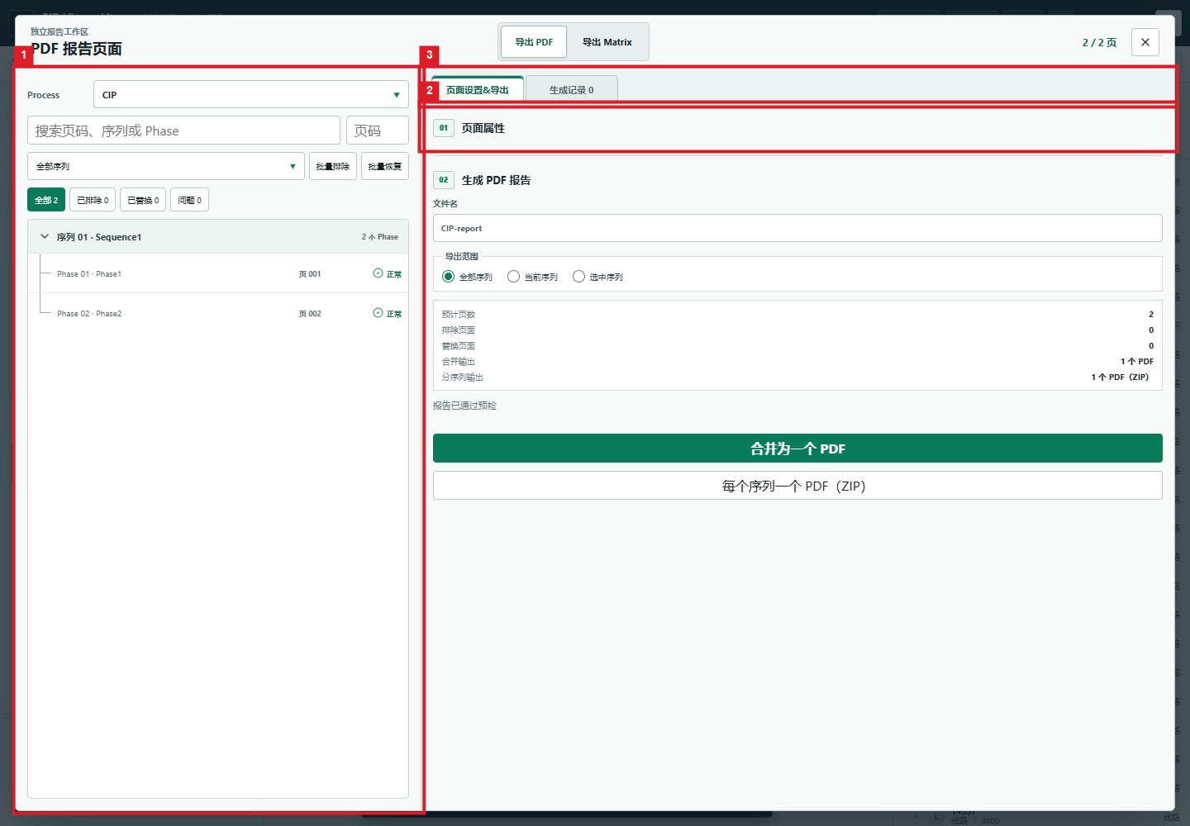
图 19 1 页面列表；2 页面属性；3 导出设置
预期结果：报告页面范围、来源和预检结果符合预期。
注意事项：排除报告页面不等于删除 Phase；替换页面来源也不应理解为修改原 Phase 的关联图纸。严重问题会阻止生成，警告须经人工确认后再决定是否继续。

12.2 生成、预览与下载 PDF
功能说明：输出阶段图纸报告供审核或归档。
前置条件：阶段已保存，报告预检无阻止生成的问题。
1. 在红框 1 填写文件名，选择全部序列、当前序列或选中序列，并核对预计页数、排除页和替换页。
2. 点击红框 2“合并为一个 PDF”，或红框 3“每个序列一个 PDF（ZIP）”。生成期间查看进度，需要中止时使用“取消生成”。
3. 完成后进入“生成记录”，使用预览或下载入口取得文件。打开实际 PDF 检查页数、文本、图纸、设备状态与高亮。
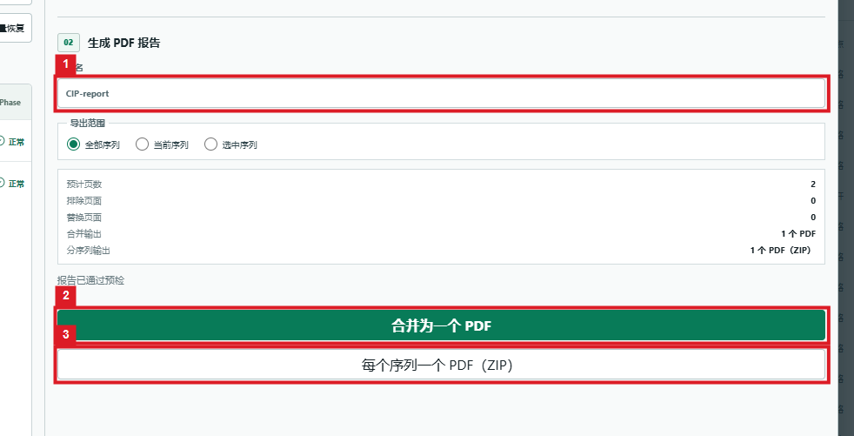
图 20 1 文件名；2 合并 PDF；3 分序列 ZIP
预期结果：取得单个 PDF，或按序列分别生成 PDF 的 ZIP 包。
注意事项：正式交付前打开输出文件，检查页数、阶段名称、图纸文字和高亮；ZIP 输出还应核对各序列文件是否齐全。

12.3 导出设备 Matrix
功能说明：按选定阶段输出设备状态矩阵。
1. 在报告工作区切换“导出 Matrix”。使用红框 1 的 Process 筛选及左侧树勾选 Sequence/Phase，确认选中数量。
2. 在红框 2 填写文件名，选择 XLSX 或 CSV；勾选 Valve、Pump / Motor、Sensor 等设备类型，并按需包含未激活设备和转换条件。
3. 点击红框 3“导出 Matrix”。完成后从生成记录下载，在表格软件中核对设备、阶段和状态内容。
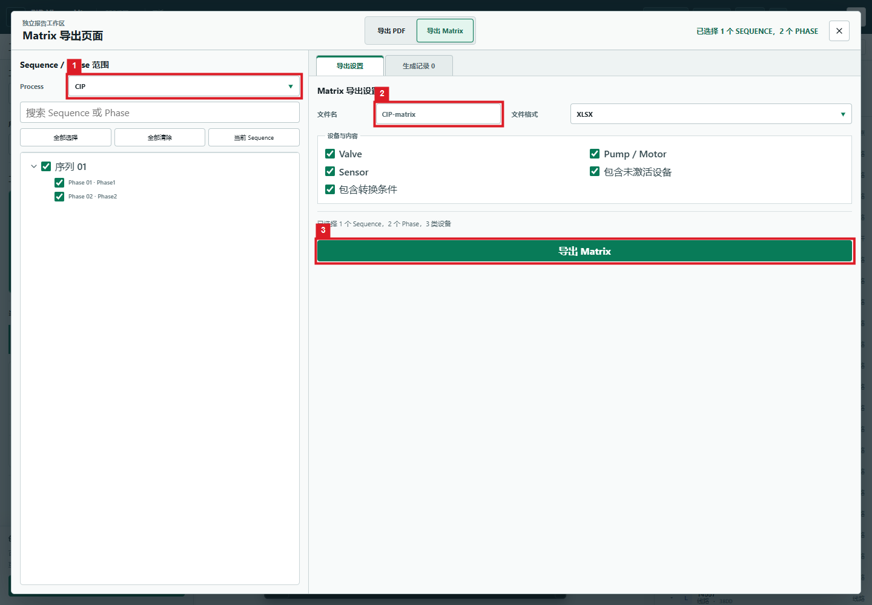
图 21 1 范围；2 文件名；3 导出
预期结果：下载 XLSX 或 CSV 文件。打开后核对所选 Sequence/Phase、设备类型和状态内容是否齐全。
注意事项：Matrix 由后台生成。所选字段与返回内容仍需业务审核，不能直接作为现场控制程序或经过验证的联锁逻辑。

13 CIP 完整操作检查清单
1. 准备：取得当前版本支持的 PID 文件和 Excel 模板，确认访问地址、数据权限及测试项目。
2. 图纸：上传图纸，在列表核对资源名和状态，必要时检查解析告警。
3. 项目：创建 Project 并关联 PID，确认当前项目上下文。
4. 结构：建立 CIP 工艺和序列；按工艺步骤创建 Phase，填写清晰名称并避免重复编号。
5. 阶段：关联正确 PID，按需设置 Vessel。复制历史配置后检查继承来的状态，避免误用上一阶段的设备或流路配置。
6. 标注：配置设备状态、Utility 和连通流路，使用画笔补充必要高亮；逐段复核路径及截断位置。
7. 保存：点击保存并等待成功，逐个激活阶段核对显示结果。
8. 报告：核对页面范围、来源和预检，导出 PDF 与 Matrix；打开输出文件进行人工复核后归档。
审核重点：项目与图纸一致、阶段名称及顺序正确、设备状态符合工艺意图、关键路径无遗漏、报告页数与范围一致。

14 常见问题与处理建议
无法登录：先确认地址及环境类型；当前开发环境采用演示服务。生产账号不可用时联系管理员，不要通过修改前端页面绕过认证。
后台 API 不可用或项目列表为空：确认服务器已启动、网络可达、部署地址正确。跨域配置、HTTPS 页面访问 HTTP 服务等问题需由管理员处理。
图纸上传或解析失败：核对部署支持的格式与文件完整性；记录资源名、错误提示和发生时间，再按界面提供的重试入口处理。
Phase 图纸缺失：确认关联资源仍存在且属于当前项目；使用关联/更换图纸入口重新指定，并检查原标注是否仍有效。
设备状态改变但没有流路高亮：检查是否启用 Utility、状态是否允许自动高亮，以及设备连接和阻断规则。不要仅靠改颜色修复连接数据问题。
高亮样式异常：检查样式引用、颜色、透明度和线宽；导入 JSON 后核对状态 key 与设备定义，必要时恢复事先保存的样式。
保存失败：保留当前页面，记录提示并检查后台连接。确认保存成功前不要刷新、退出或清理浏览器数据。
PDF 生成按钮不可用：检查是否存在可导出页面、是否有严重预检问题、是否已有生成任务。
PDF 文字或高亮不正确：对比原始图纸与同一 Phase 的显示结果，记录字体、图纸名和异常页面；不要直接修改工程原图来掩盖导出问题。
Matrix 内容不完整：复核 Process、Sequence/Phase 勾选范围、设备类型、未激活设备和转换条件选项。

15 联系人
Tong Chen tchen2@rockwellautomation.com
Jason Yi Ren Yi.Ren@rockwellautomation.com
Sai Shang sai.shang@rockwellautomation.com
Krishna A akrishna@rockwellautomation.com
Kenny Tay kenny.tay@rockwellautomation.com

附录 A 操作速查与版本记录
鼠标滚轮：缩放图纸。鼠标中键拖动：平移。缩放至范围：恢复整体视野。窗口缩放：查看局部区域。
图层管理器：检查图层显示。画笔：选择样式并标注实体。擦除：移除手动高亮。保存：保存当前阶段相关配置。
Process＝工艺；Sequence＝序列；Phase＝阶段；Project＝项目；Vessel＝罐体；Utility＝介质或公用工程；Matrix＝设备状态矩阵。部分旧截图使用 Tank 表示 Vessel。
红框标注用于说明操作位置，不代表按钮当前一定可用。按钮禁用时应先检查前置条件，而不是反复点击。
截图采集时间：2026-09-24。采集分辨率：1440 × 1000。界面语言：中文。来源：当前运行应用；未使用历史基线图代替本次操作截图。

